רי"ף סוכה דף ח.
גמ' סוכה דף טו. – טז.

אורך השיעור ברי"ף ושו"ע הוא 16 דקות
אורך השיעור בר"ן ופוסקים הוא 15 דקות

תוכן עניינים
1. תקרה שאין עליה מעזיבה שהיא הטיט והאבנים אלא נסרין תקועין בלבד הרי זו פסולה שהרי לא נעשו לשם סוכה אלא לשם בית, לפיכך אם פקפק הנסרים והניד המסמרים לשם סוכה הרי זו כשרה 1
2. מותר לעשות סוכה תחת מחובר או בית, ולהסירו אחר כך, ולא מקרי תעשה ולא מן העשוי, הואיל ואין הפסול בסכך עצמו 4
3. העושה סוכה למטה בבית, תחת הגג שהסירו הרעפים, אע"פ שנשארו עדיין העצים הדקים שהרעפים מונחים עליהם, כשרה 6

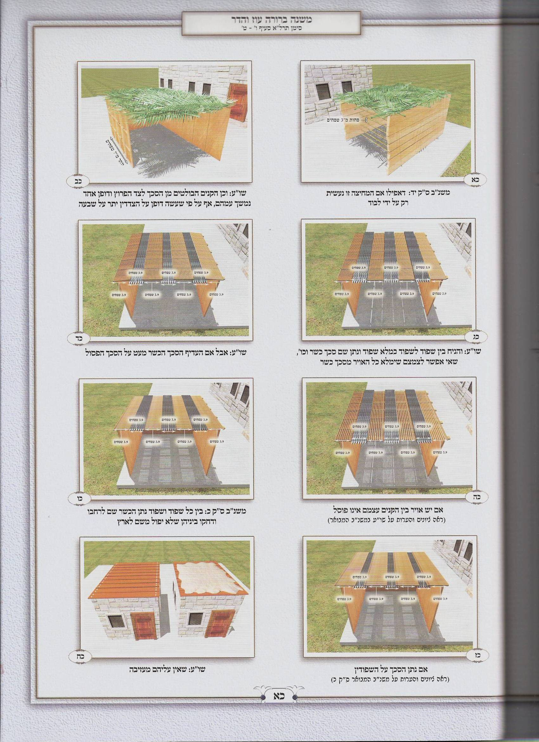

תקרה שאין עליה מעזיבה שהיא הטיט והאבנים אלא נסרין תקועין בלבד הרי זו פסולה שהרי לא נעשו לשם סוכה אלא לשם בית, לפיכך אם פקפק הנסרים והניד המסמרים לשם סוכה הרי זו כשרה

רמב"ם הלכות שופר וסוכה ולולב פרק ה הלכה ח

תקרה שאין עליה מעזיבה שהיא הטיט והאבנים אלא נסרין תקועין בלבד הרי זו פסולה שהרי לא נעשו לשם סוכה אלא לשם בית, לפיכך אם פקפק הנסרים והניד המסמרים לשם סוכה הרי זו כשרה, ובלבד שלא יהיה בכל נסר ונסר רוחב ארבעה טפחים, וכן אם נטל אחד ח מבינתים והניח במקומו סכך כשר לשם סוכה הרי זו כשרה.

טור אורח חיים סימן תרלא

בית המקורה בנסרים שאין עליהן מעזיבה ובא להכשירו לשם סוכה די בזה שיפקפק פי' שיסיר כל המסמרים לשם עשיית סוכה או שיטול מבין כל ב' נסרים אחד ויתן סכך כשר במקומן וכולה כשירה אפי' הנסרים רחבים ד' והרמב"ם ז"ל כ' ובלבד שלא יהא בהם ד' ולא נהירא לא"א הרא"ש ז"ל:

בית יוסף אורח חיים סימן תרלא

ט בית המקורה בנסרים שאין עליהם מעזיבה וכו'. משנה שם (טו.) תקרה שאין עליה מעזיבה רבי יהודה אומר משום בית הלל או מפקפק או נוטל אחת מבנתיים ובית שמאי אומרים מפקפק ונוטל אחת מבנתיים רבי מאיר אומר נוטל אחת מבנתיים ואינו מפקפק וידוע (עירובין מו:) דהלכה כרבי יהודה ואליבא דבית הלל ואמרינן בגמרא הניחא לרב דאמר (יד.) גבי פלוגתא דרבי יהודה ורבי מאיר אי מסככין בנסרים מחלוקת כשיש בהם ארבעה דרבי מאיר אית ליה גזירת תקרה ורבי יהודה לית ליה גזירת תקרה אלא לשמואל דאמר בשאין בהם ארבעה מחלוקת אבל יש בהם ארבעה דברי הכל פסולה סיפא במאי פליגי בבטולי תקרה קמיפלגי (עירובין טו:) מר סבר בטלה בהכי ומר סבר בהכי לא בטלה. ופירש רש"י לשמואל דאמר. אבל יש בהם ארבעה דברי הכל פסולה: סיפא במאי פליגי. הא ודאי סתם תקרה בני ארבעה הוא וקא מכשר רבי יהודה אליבא דבית הלל: בבטולי תקרה. כלומר אמר לך שמואל לעולם כשיש בהם ארבעה ולא היתה כאן תקרה מתחלה ועכשיו הוא בא לסכך בהם לשם סוכה אפילו רבי יהודה פוסל דגזרינן משום תקרה שלא יבוא וישב תחת קורות ביתו ויאמר מה לי זה מה לי חדשה אבל השתא דזו תקרה היתה וזה מוכיח שיודע שאמרה תורה תעשה ולא מן העשוי ובא לידי מעשה לעשות לשם סוכה פליגי רבי יהודה ורבי מאיר אי איכא תו למיגזר משום תקרה או לא רבי יהודה סבר בטולי תקרה לבית שמאי צריך ליטול מבנתיים דאף על גב דמוכיח שבקי בתעשה ולא מן העשוי גזרי ביה ובית הלל סברי כיון דביטלה והוכיח שהתקרה פסולה תו ליכא למיגזר: והרי"ף (ח.) כתב טעמייהו דבית הלל משום תעשה ולא מן העשוי הילכך אי מפקפק עביד ליה מעשה ואי נוטל אחת מבנתיים עביד ליה מעשה וכן הלכה: וכתב הרא"ש (סי' כט) הקשה הרז"ה (המאור שם דיבור ראשון) עליו דהאי טעמא הוי אליבא דרב ואנן קיימא לן כשמואל ולשמואל פליגי בבטולי תקרה משום דסתם תקרה מקורה בנסרים שיש בהם ארבעה והרמב"ן (מלחמת ז:) תירץ דהרי"ף כתב כשמואל דטעמא דביטול תקרה היינו משום תעשה ולא מן העשוי דכל זמן שלא ביטל התקרה הרי הוא כאילו דר בבית ויש כאן משום תעשה ולא מן העשוי אלא דבגזירת תקרה ליכא לאוקמי פלוגתייהו דכיון דמהדר לבטלה הרי הוא בקי בתעשה ולא מן העשוי וליכא למיגזר שמא יאכל תחת תקרת הבית אלא פליגי מה יש לו לעשות ותתבטל התקרה ואין בה משום תעשה ולא מן העשוי הילכך הבא לסכך בתחלה לא יסכך בנסרים שיש בהם ארבעה אבל בית שהוא מקורה ואין בה מעזיבה מפקפק את כולו שמסיר את המסמרים שהיו קבועים בהם ואפילו הם רחבים ארבעה או נוטל אחת מבנתיים בין כל אחת נוטל אחת ומניח פסל במקומו והרמב"ם (פ"ה ה"ח) כתב ובלבד שלא יהא בכל נסר אחד ארבעה טפחים ודבריו תמוהים עכ"ל: והר"ן (ח. דיבור ראשון) כתב שאילו היה הרי"ף מפרש כשיטת רש"י לא היה לו לכתוב מה שכתב דטעמא דבית הלל משום תעשה ולא מן העשוי דהאי לישנא אליבא דרב אתיא וכיון שהרי"ף פוסק כשמואל היה לו לכתוב מאי דמסקינן בסוגיין אליבא דשמואל ולפיכך נראה שהוא סובר והיה מפרש שמועתינו בנסרים שהם צרים כל כך שהיה מותר לסכך בהם בתחלה מיהו מתוך שהתקרה היתה עשויה כבר שייכא בהו גזירת תקרה בר מפיסולא דאורייתא דאית בהו משום תעשה ולא מן העשוי ובית הלל סברי דמפקפק או נוטל אחת מבנתיים כל חד מהני סגי דכי היכי דמפיק לה מן תעשה ולא מן העשוי הכי נמי מפיק לה מגזירת תקרה ובית שמאי סברי דנהי דמפקפק מפיק לה מן תעשה ולא מן העשוי לא מפיק לה מגזירת תקרה ולפי שיטה זו היה אפשר להרי"ף להביא מאי דאיתמר בגמרא מעיקרא אף על גב דאיתמר אליבא דרב משום דלשמואל נמי בהכי סגי ליה דכל דמפיק ליה מן תעשה ולא מן העשוי לבית הלל מפיק ליה נמי מגזירת תקרה עכ"ל ובשיטה זו עולים יפה גם כן דברי הרמב"ם בלא שום תמיהא ופקפוק:

שולחן ערוך אורח חיים סימן תרלא סעיף ט

בית המקרה בנסרים (כב) שאין עליהם ו מעזיבה (פירוש טיט וצרורות שמשימין עליהם) <ח> ובא להכשירו לשם סוכה, (כג) די בזה שיסיר (כד) כל המסמרים לשם עשיית סוכה, * או שיטול מבין שני נסרים אחד ויתן סכך כשר במקומו וכולה כשרה, (כה) אפילו הנסרים ז רחבים ארבעה, (כו) ח <ט> ויש מי שאומר שצריך * שלא יהיו הנסרים רחבים ארבעה.

משנה ברורה על שולחן ערוך אורח חיים סימן תרלא סעיף ט
(כב) שאין עליהם מעזיבה - וכ"ש אם היה מעזיבה על הנסרים והסיר המעזיבה ואח"כ פקפק הנסרים [יג] דבודאי מהני דהא עביד מעשה רבה לשם סוכה [אחרונים]:
(כג) די בזה שיסיר וכו' - ומהני בזה כאלו סיכך בתחלה בכל הנסרים לשם סוכה:
(כד) כל המסמרים וכו' - הוא לשון הרא"ש והטור וברש"י איתא סותר את כולן ומנענע לשם סוכה ובפי' המשנה להרמב"ם איתא ג"כ בזה הלשון מפקפק פי' שיעקור אותן ממקומן מן מסמרים התקועין בהן וכן הרע"ב ובאור זרוע העתיק ג"כ כרש"י מכל הלין משמע דצריך [יד] לנענע את כל הנסרים:
(כה) אפילו הנסרים רחבים ד' - דאע"פ דאלו לא היתה כאן תקרה מתחלה ועכשיו הוא בא לסכך בנסרים של ד"ט לשם סוכה היה פסול מדרבנן וכנ"ל בסימן תרכ"ט סי"א משום גזרת תקרה שלא ישב תחת קורת ביתו ויאמר מה לי זה מה לי חדשה אבל השתא דזו תקרה היתה וזה בא לעשות מעשה להסיר מסמרים שלה ולנענעה לשם סוכה זה מוכיח שיודע שאמרה תורה תעשה ולא מן העשוי ותו ליכא למגזר משום תקרת ביתו. והנה זה מהני רק לענין פקפוק אבל לענין ליטול אחת מבנתיים יש דיעות בפוסקים דהלא פסקינן לקמן בסימן תרל"ב דסכך פסול פוסל באמצע בד"ט והלא נשאר אצל סכך כשר נסר בתקרה שהוא רוחב ד"ט [טו] אם לא שיזדמן ליתן סכך כשר במקום שני נסרים [שהוא שיעור סוכה ויותר] [טז] ויש שסוברין דכיון שעשה מעשה שנטל נסר מבנתיים ונתן סכך כשר מהני מעשה זו להכשיר אף מקום הנסר שבצדו:
(כו) ויש מי שאומר שצריך שלא יהיו וכו' - דעה זו חולקת אדעה קמייתא לענין פקפוק וס"ל דלא מהני כשהיו הנסרים רחבים ד"ט ולענין ליטול אחת מבנתיים [יז] יש דיעות בין האחרונים. ודע דבזה שלא היו הנסרים שבתקרה רחבין ד"ט ונטל מבין כל שני נסרים נסר אחד ונתן סכך כשר במקומו לכו"ע מותר לישב אפילו תחת הנסרים דכיון שעשה מעשה מיתכשר גם שם ואפילו הסוכה גדולה כמה אמות מיתכשר גם שם. אכן לפי המבואר בסימן תרכ"ט סי"ח דכהיום נהגו שלא לסכך כלל בנסרים אפילו פחותים מארבעה [יח] יש ליזהר מפקפוק וגם מזה [יט] אם לא בשעת הדחק:

ביאור הלכה על שולחן ערוך אורח חיים סימן תרלא סעיף ט

* או שיטול מבין שני נסרים אחד וכו' - ולפי מאי דקי"ל לקמן בסימן תרל"ב דסכך פסול פוסל באמצע בארבעה טפחים מיתוקמא כגון דהוו שני פסלים באמצע ואין מן הדופן עד הפסל ד' אמות [כגון דהוי ח' אמות מצומצמות וכשעושה נסר ופסל מצד אחד ד' פעמים וכן מצד השני איתרמי שני פסלים באמצע] הלכך מתכשר מתורת דופן עקומה [רש"י ור"ן] וכן משמע בביאור הגר"א דלדיעה ראשונה מיירי בכהאי גווני אכן בב"ח כתב דלדעת הרא"ש והטור [וה"ה השו"ע שהעתיק לשונם] כיון דעביד מעשה בנסרים תו אין על הנסרים הנשארים שם סכך פסול וכולם מתכשרי כשנותן נסר ופסל נסר ופסל בכל הסוכה אך הי"א והוא דעת הרמב"ם אין סובר כן ולפיכך סובר שלא יהא הנסרים רוחב ד' בין במפקפק ובין בנוטל אחת מבנתיים ע"ש. [ועיין בב"ח שהביא עוד שיטה אחת בשם הרמב"ן דבנוטל נסר אחת לבד סגי אפילו הניח כל שאר נסרים בלא סתירה ונענוע ואפילו לא הניח פסל בינתיים וכו' אבל סיים ע"ז שאין להקל כן למעשה גם הגר"א שהביא כל השיטות בזה לא הזכיר שיטה זו כלל] ופה א"צ להעדיף סכך הכשר על הפסול כמו בסעיף הקודם דגם הסכך הפסול נתכשר ע"י המעשה שנטל אחת מבינתיים:
* שלא יהיו הנסרים רחבים ד"ט - הוא דעת הרמב"ם ועיין במ"א שדעתו דאף לדעה זו דוקא במפקפק ס"ל שיהו פחותים מד"ט דאם יהיו רחבים ארבעה הרואה שישב תחתיהן יסבור שמותר לסכך בהן וישב ג"כ תחת הבית אבל כשנוטל אחת מבינתיים אפילו כשיש בהן ד"ט שרי לכו"ע דהרואה יראה שהוצרך לתת פסל בינתיים ולא יבוא לישב תחת תקרת הבית עכ"ל ומשמע ממ"א דהוא סובר כמו שמפרש הב"ח דלדעה קמייתא מתכשרא כל הנסרים וכמו שכתבנו מקודם דאם דוקא כששני הפסלים באמצע פשיטא דגם הרמב"ם מודה לזה וא"צ שום ראיה ועיין בא"ר שהביא דממשמעות הטור ורי"ו נראה דלדעת הרמב"ם לא מהני בנסרים רוחב ד"ט אפילו בנוטל אחת מבינתיים וכמו שכתב הב"ח ודלא כמ"א עכ"ל משמע מניה דהוא סובר ג"כ כמו שמפרש הב"ח לדעה קמייתא [דאי סובר כמו שפירשנו בשם הרש"י והר"ן וכמו שמוכח מהגר"א דלדעה קמייתא אין להקל בשנוטל אחת מבינתיים כ"א בששני פסלים באמצע בזה בודאי גם להי"א מהני בשנוטל השני נסרים שהיו רחבים ד"ט ומניח סכך כשר במקומם]:

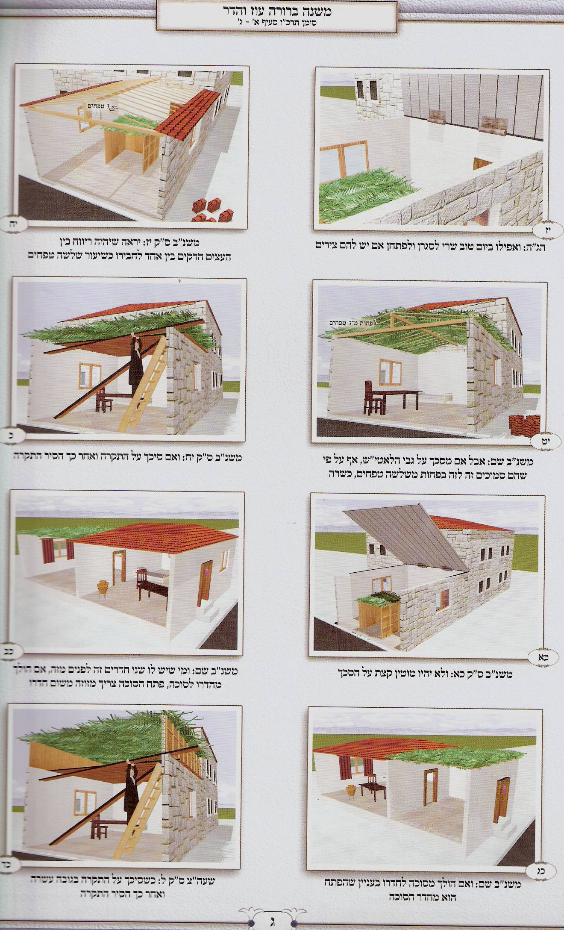
מותר לעשות סוכה תחת מחובר או בית, ולהסירו אחר כך, ולא מקרי תעשה ולא מן העשוי, הואיל ואין הפסול בסכך עצמו

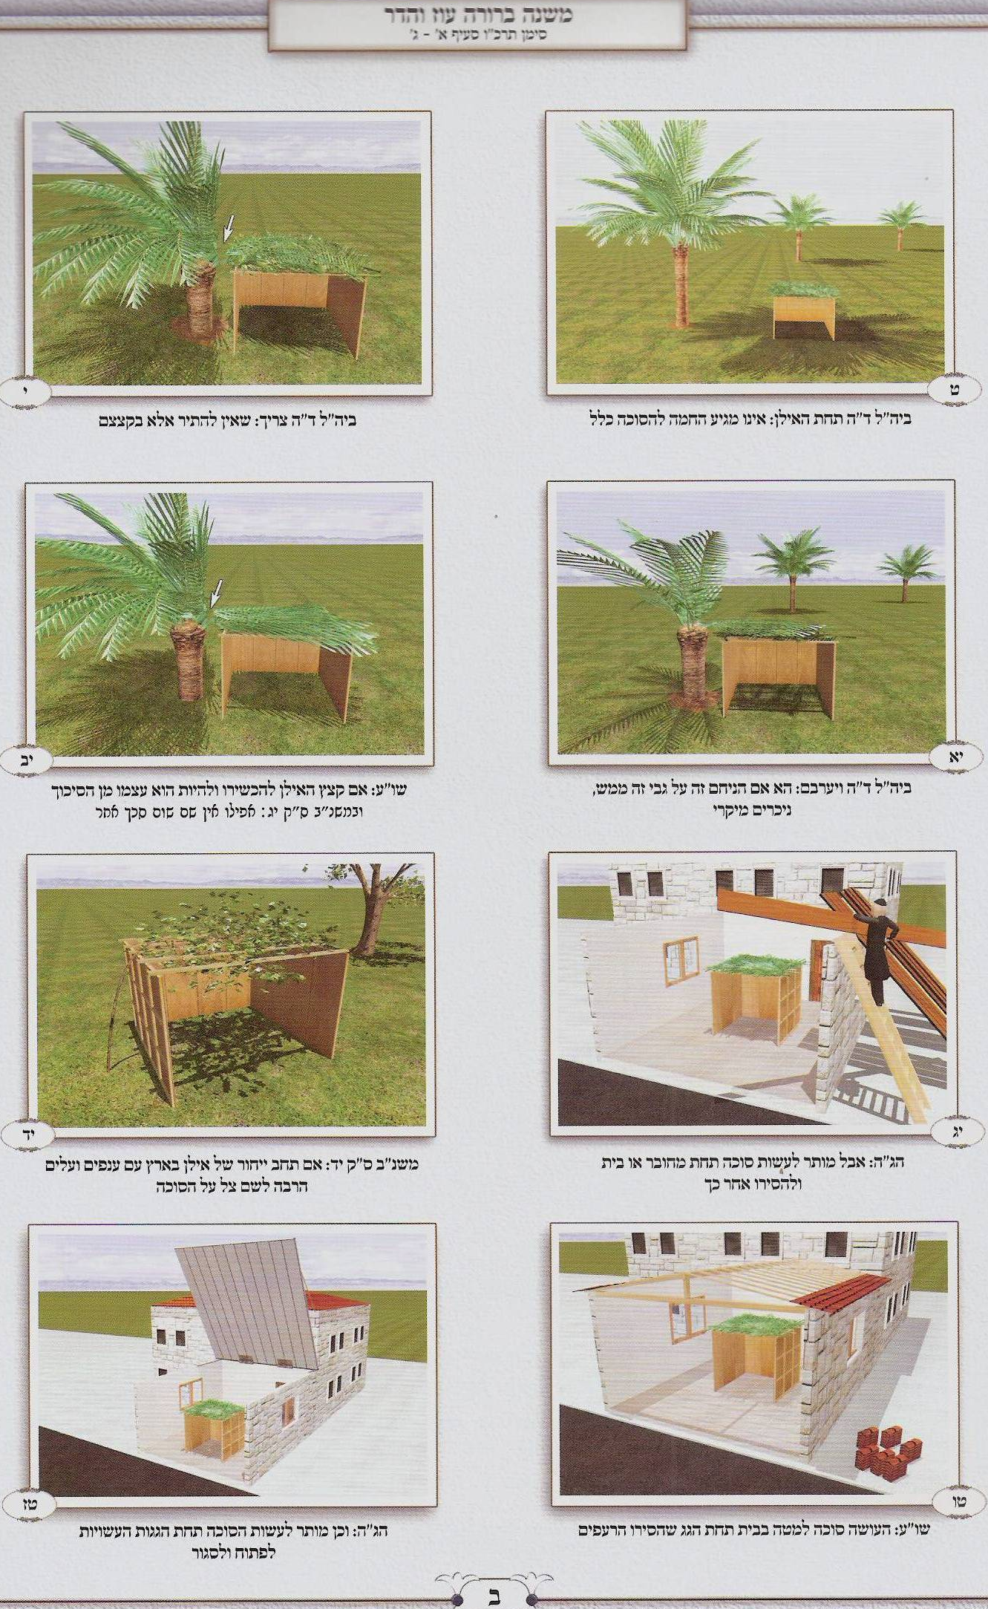

טור אורח חיים סימן תרכו

ובעל העיטור ג"כ התירו מטעם אחר שאמר כיון שהסיר הרעפים העצים הנשארים אין עליהן דין סכך פסול דתנן תקר' שאין עליה מעזיב' מפקפק או נוטל א' מבינתיים ול"ש אם האילן קדם או הסכך קדם דין א' להם ואם קצץ האילן להכשירו להיות הוא עצמו מן הסיכוך כשר והוא שינענעו לשם עשיית סוכה אבל לא נענעו לא אמרינן קציצתו זו היא עשייתו:

בית יוסף אורח חיים סימן תרכו

ב ואם קצץ האילן להכשירו ולהיות הוא עצמו מן הסיכוך כשר. משנה שם (יא.) כתבתיה בסמוך:
ומ"ש והוא שינענענו לשם עשיית סוכה אבל לא נענעו לא אמרינן קציצתן זו היא עשייתן. שם או שקצצן כשרה וצריך לנענע ואף על גב דאיפליגו אמוראי במילתא הא מאן דאמר קציצתן זו היא עשייתן אסיקנא בקשיא:
ומ"ש רבינו שינענעם לשם עשיית סוכה. לישנא דהרי"ף (ו.) נקט שכתב וצריך לנענע שיהא נעשה לשם סוכה וכבר כתב שם הר"ן (ד"ה גמ' אוקימנא) נ"ל דלשם סוכה דקאמר ודאי לאו דוקא דלא בעינן סוכה לשמה אלא משום תעשה ולא מן העשוי אתינן עליה והכי מוכח בגמרא והכי קאמר דנהי דאין צריך לחזור ולסתרה כולה אבל צריך הוא לנענע קצת מה שהיה בתחלה מחובר לאחר שנקצץ ואי לאו פסולה משום תעשה ולא מן העשוי דהכי משמע סוכות תעשה כשאתה עושה אותה תהא ראויה לסוכה ומיהו נענוע קרוב לסתירה בעי שמגביה כל אחד לבדו ומניחו וחוזר ומגביה את חבירו ומניחו וכן כתב רש"י (שם ד"ה ויתיב): כתוב בתרומת הדשן (סי' פט) תלוש ולבסוף חיברו כגון קורות הבתים המחוברים במסמרים לכתלי הבית יראה דכשר הוא וכן מוכיחות ההלכות בפרק קמא דסוכה (טו.) גבי מפקפק או נוטל אחת מבנתיים והא דמחובר מעיקרו או נטוע ולבסוף השריש אף על גב דלענין שחיטה כתב אשיר"י (חולין פ"א סי' כב) דדינו כמחובר משום דבעיא היא בפרק קמא דחולין (טז:) ולא איפשיטא י"ל כיון דלענין עבודה זרה (שם.) הוי כתלוש וכן לענין הכשר זרעים (שם) לחד תנא לענין סוכה נמי הוי כתלוש עכ"ל ואין דבריו מובנים לי דנטוע ולבסוף השריש היינו אילן דפסלינן וכן מה שכתב דמחובר מעיקרו כשר לסוכה דברים תמוהין הם. ונראה שהוא טעות סופר וצריך להגיה תלוש ולבסוף חיברו: מצאתי כתוב (שו"ת מהר"ם בר ברוך ד"פ סי' קפב) סוכה תחת הגג אומרים העולם שאסור לעשות קודם שיסירו הגג מעליה משום תעשה ולא מן העשוי וה"ר אלחנן פירש דוקא [גבי] סוכה ישנה שייך לומר תעשה ולא מן העשוי אבל כי האי גוונא לא וראיה מהא דאמרינן סוכה שהיא גבוהה למעלה מעשרים אמה ימעט דהיינו כי האי גוונא ולא אמרינן לסלק הסוכה והסכך קודם שיסיר הגג מעליה עכ"ל: וזה לשון ארחות חיים (הל' סוכה סי' כו) נוכל לומר שאלו העושים סוכתם בתוך הבית ואין מסירין הרעפים עד אחר סיכוך הסוכה שאין צריכים לנענע הסיכוך אחר כך משום תעשה ולא מן העשוי לפי שהסרת הרעפים ופקפוק הדפין היא המעשה להכשיר הסיכוך הנעשה בפיסול עכ"ל:

שולחן ערוך אורח חיים סימן תרכו סעיף ב

(יג) אם קצץ האילן להכשירו ולהיות הוא עצמו מהסיכוך, כשר והוא שינענעו, שיגבה כל אחד לבדו (יד) ה ומניחו, וחוזר ומגביה חבירו ומניחו; ואם לאו, פסולה משום: תעשה, ולא מן העשוי. הגה: אבל מותר לעשות סוכה תחת מחובר או בית, ולהסירו אחר כך, (טו) ולא מקרי תעשה ולא מן העשוי, הואיל ואין הפסול בסכך עצמו (כל בו והגהות אשיר"י פרק קמא דסוכה).

משנה ברורה על שולחן ערוך אורח חיים סימן תרכו סעיף ב

(יג) אם קצץ וכו' - ר"ל אף שמתחלה הדלה האילן על הסוכה לסכך בו והוי סכך פסול דמחובר הוא לא מקרי זה תעשה ולא מן העשוי כיון שלבסוף קצצו לשם סיכוך הוי עשייה מחדש וכשר אפילו אין שם שום סכך אחר ומ"מ בקציצה לבד לא מקרי עשייה גמורה כיון שלא קצצן קודם שהדלה וע"כ צריך לנענע ג"כ אחר הקציצה שנמצא כאלו אותה שעה מניחם במקומותיהם:
(יד) ומניחו - לשם [טז] צל וא"צ להניחו לשם סוכה. אם תחב יחור של אילן בארץ עם ענפים ועלים הרבה לשם צל על הסוכה כשר ואם שלא לשם צל וכשהגיע זמן סוכה כיוון שיהיה לשם צל פסול משום תעשה ולא מן העשוי ואם השריש אפילו תחבו לשם צל פסול משום מחובר [פמ"ג]:
(טו) ולא מיקרי תעשה וכו' - ר"ל דבזה א"צ לנענע הסכך מחדש ודע דבדין זה [יז] מודים כו"ע (היינו אף המחמירים וחולקין על הא דס"ג בהג"ה כמבואר שם מודים בדין זה להקל כמבואר בב"ח ובמ"א עיי"ש):

העושה סוכה למטה בבית, תחת הגג שהסירו הרעפים, אע"פ שנשארו עדיין העצים הדקים שהרעפים מונחים עליהם, כשרה

בית יוסף אורח חיים סימן תרכו

ג ומ"ש רבינו ומפני זה יש מחמירין שלא לעשות סוכה למטה בבית תחת הגג וכו'. כלומר משום דאיכא למיחש לפירוש אבי העזרי דאילו לפירושא קמא מישרי שרי וכמו שכתב רש"י (ט: ד"ה מאי למימרא) על משנה זו שמעינן מהכא שמסככין על קני הגג שקורין לט"ש אף על פי שסמוכות זו לזו בפחות משלשה כיון שחמתן מרובה מצלתן וכתב המרדכי (שם) לפירוש ה"ר שמשון מקוצי יש להחמיר להסיר כל הלט"ש שעל הסוכה אף על פי שחמתן מרובה מצלתן לפי שהן פוסלין כנגדן ומורי ה"ר פרץ היה מצוה להשים הערבה עליהן אי נמי לזקוף הערבה על הלט"ש דלהוי כמו חבטן עכ"ל:
ומ"ש רבינו וה"ר יחיאל היה נוהג כשהיה עושה סוכה בבית תחת הגג שהסירו הרעפים היה זוקף קנים מן הסכך עד הגג כו'. כ"כ בהג"ה סמ"ק (סי' צג נה. אות ד) ונראה דהיינו נמי מה שכתבתי בסמוך בשם ה"ר פרץ שהיה מצוה לזקוף הערבה על הלט"ש: ומיהו יש לתמוה על רבינו שכתב תיקון זה סתם דמשמע דבהכי נפיק ידי חובתו לכל הפירושים ואין הדבר כן דלא הכשיר רש"י בשחבטן אלא כשנתערב הסכך הפסול עם הכשר ואינו נראה בעין אבל אם הפסול ניכר לעצמו לא וכן כתבו התוספות בפרק קמא דסוכה (טו: ד"ה והא) אהא דפריך תלמודא והא אפשר לצמצם וכן כתב סמ"ג (עשין מג קכ.) ובסוכה שתחת עצים דקים שבגג אי אתינן למיפסלה כדי לחוש לפירוש אבי העזרי ומשום הכי בעינן לתקונה הא אם איתא דפסילא אין תיקון זה מוציאה מידי פסול לדעת כל הני רבוותא ולדעת הרמב"ם נמי פסולה היא כמו שאבאר בס"ד: ותיקון זה דה"ר יחיאל לא מצינן לאוקמי אלא לדעת הר"ן (ה. דבור ראשון) שכתב שאם סכך פסול עומד בעצמו וסכך כשר בעצמו עדיף טפי מכשהם מעורבים יחד:
ומ"ש רבינו ונראה לי שהוא מותר שאף לדברי הפוסל כי לא עירבם היינו דוקא שצילתה מרובה מחמתה ומכל מקום יש אויר בין סכך הכשר וכו'. דברים נכונים הם ומבוארים יותר יפה בדברי הר"ן (ד: ד"ה וגרסי') שכתבתי בסמוך (שכח: ד"ה ודעת התוספות) שאף על פי שהסוכה בעצמה צילתה מרובה מחמתה [אפ"ה] כיון שצל האילן שהוא פסול עומד למעלה הרי הוא מבטל צל סכך כשר שהוא למטה ממנו [וכו'] וראוי שתפסל עד שיהא צל האילן מעט כל כך דבלאו סכך שתחתיו יהא צלתה של סוכה מרובה מחמתה ונ"ל דגם ה"ר פרץ וה"ר יחיאל לא היו מצריכין לזקוף קנים מן הסוכה עד הגג אלא היכא דאי מסלקת לסכך שתחת העצים הדקים הויא חמתה מרובה מצלתה אבל אי כד מסלקת הסכך שתחת העצים הדקים אכתי הויא צלתה מרובה מחמתה לא היו מצריכין לזקוף קנים ומיהו אפשר שהיו מצריכין לזקוף בכולם משום דגזרי הא אטו הא:
ומ"ש שבעל העיטור (הל' סוכה שער הרביעי פג ע"ג) התירו מטעם אחר שאמר שכיון שהסיר הרעפים העצים הנשארים אין עליהן דין סכך פסול דתנן (טו.) תקרה שאין עליה מעזיבה מפקפק או נוטל אחת מבנתיים. לא מייתי ראיה מדתנן ונוטל אחת מבנתיים דההיא בנותן סכך כשר באויר שבין נסר לנסר הוא ונסרים הנשארים לסכך פסול חשבינן להו אלא מדתנן מפקפק מייתי ראיה דכיון דבמפקפק סגי דהיינו שיסיר כל המסמרים לשם עשיית סוכה ונכשרת הסוכה בסכך זה אלמא סכך כשר הוא אף על פי שכל עוד שלא פקפק פסולה הסוכה מכל מקום כיון דלא מיפסל מצד עצמו אלא משום תעשה ולא מן העשוי לא חשוב סכך פסול: והרמב"ם כתב בפרק ה' (הל' יב - יג) העושה סוכתו תחת האילן כאילו עשאה בתוך הבית הדלה עלי האילנות ובדיהן וסיכך על גבן ואחר כך קצצן אם היה הסיכוך הרבה כשרה ואם לא היה הסיכוך שהיה מתחלתו כשר הרבה מהן צריך לנענע אותן אחר קציצתן כדי שתהיה עשויה לשם סוכה. עירב דבר שמסככין בו בדבר שאין מסככין בו וסיכך בשניהם אף על פי שהכשר יתר על הפסול פסולה: וכתב הרב המגיד מתניתין (ט:) דהעושה סוכתו תחת האילן וכו' ומה שנאמר עלה בגמרא כמו שכתבתי לעיל (שכח: ריש ד"ה ואם) והביא עוד מאי דאמרינן תו בגמרא אי בשחבטן תנינא (יא.) הדלה עליה את הגפן ואת הדלעת ואת הקיסום וסיכך על גבן פסולה ואם היה הסיכוך הרבה מהן או שקצצן כשרה היכי דמי אילימא בשלא חבטן הא קא מצטרף סכך פסול בהדי סכך כשר אלא לאו בשחבטן ותירצו אי מהתם הוה אמינא הני מילי דיעבד אבל לכתחלה לא קא משמע לן ע"כ בגמרא. וכתב על זה לא נזכרה סוגיא זו בהלכות אלא שעל המשנה (שם) דהדלה עליה כתוב [בהלכות (ו.)] אם היה הסכוך הרבה מהן אוקימנא (ט:) בשחבטן דאי לאו הכי הא קא מצטרף סכך פסול בהדי סכך כשר ופסולה. וזה דעת רבינו שהוא מפרש חבטן שהפרידן זה מזה אבל אם היו מעורבין זה בזה אף על פי שהסכך כשר רבה מצטרף זה בזה ופסול וזהו הדין שכתב רבינו בסמוך עירב דבר שמסככין בו וכו' ואם חבטן שרוצה לומר הפרידן צריך שיהא הסיכוך הכשר הרבה מן הפסול ואם היה כמותו בצמצום פסול וזהו שאמרה המשנה (יא.) או שהיה הסיכוך הרבה מהן ואוקימנא לה בשחבטן וזהו הדין שכתב רבינו (הט"ז) סיכך בדבר פסול ודבר כשר וכו' וכל זה כשאין בסכך פסול ביחד ג' טפחים כמו שיתבאר לפנינו (שם והי"ג) ומה שכתב רבינו בכאן (הי"ב) הוא סוף המשנה או שקצצן כשרה ובגמרא (שם) אמרינן דצריך לנענע וחידש רבינו שאם היה הסכך כשר רבה וקצץ הפסול שאינו צריך לנענע ודבר פשוט הוא שהרי כיון שהסכך רבה לא היה צריך קציצה אלא חבטה להפרידן זה מזה כמו שנתבאר וכיון שקצצן כל שכן שכשרה ועוד שלא הזכירו נענוע אלא משום תעשה ולא מן העשוי ופשוט הוא זהו דעת רבינו בדברים אלו. וכן כתוב בהשגות (הי"ג) שרבינו מפרש שחבטן שהפרידן זה מזה עכ"ל הרב המגיד: אבל בפירוש המשנה להרמב"ם נראה שהוא [ז"ל] מפרש שחבטן היינו שקצצן שכתב אמתניתין (שם) דהדלה עליה וכו' אם היה הסיכוך הרבה מהן כשרה בתנאי שיקוץ אותן ואם לא קצצן יצטרף סכך פסול בהדי סכך כשר ופסולה עוד אמר או שקצצן כשרה, בתנאי שינענע אותן ואז תהיה כשרה. וכן נראה ממה שכתב בהלכות סוכה (שם הי"ב) הדלה עליה וכו' ואחר כך קצצן אם היה הסיכוך הרבה מהן כשרה ואם לא היה הסיכוך שהיה מתחלתו כשר הרבה מהן צריך לנענע אותן אחר קציצתן כדי שתהיה עשויה לשם סוכה: ולפי זה מתניתין דהדלה עליה הכי מיפרשא אם היה הסיכוך הרבה מהן כשרה בלא נענוע כלל וכדאוקימנא לה בשחבטן היינו שקצצן. ומאי דקתני או שקצצן פירוש או שקצצן כמשפט דהיינו קצצן ונענען אף על פי שאין הסיכוך הרבה מהן כשרה דאפילו כל הסיכוך מהן נמי כשרה כיון שקצצן ונענען ומתניתין דהעושה סוכתו תחת האילן וכדאיתמר עלה בגמרא הכי נמי מיפרשא דכל שהאילן חמתו מרובה מצלתו מסתמא הסכך פסול מועט מהכשר הילכך אם חבטן דהיינו שקצצן אף על פי שלא נענען כשרה וכשהאילן צלתו מרובה מחמתו מסתמא הסכך הפסול רבה על הכשר הילכך אפילו חבטן דהיינו שקצצן פסולה משום תעשה ולא מן העשוי עד שינענענו אף על פי שכשקוצצן הם מתנענעין ונופלים על הסכך לא מהני משום דבעינן נענוע בידים והשתא נתבארו דברי הרמב"ם (שם הי"ג) שכתב עירב דבר שמסככין בו בדבר שאין מסככין בו וסיכך בשניהם אף על פי שהכשר יתר על הפסול פסולה, בדבר שאין מסככין בו בלא קצצן ודאי מיירי, (ודאי) [ו]הכי נמי בגמרא (ו)על חמתו מרובה מצלתו דמשמע דסכך פסול מועט מן הכשר אקשינן הא מצטרף סכך פסול בהדי סכך כשר ואיצטריך רב פפא לאוקמה בשחבטן דהיינו קצצן הא אם לא קצצן פסולה ואפילו הכשר יתר על הפסול: וסמ"ג (עשין מג קכ.) כתב וזה לשונו עירב דבר שמסככין בו בדבר שאין מסככין בו וסיכך בשניהם אף על פי שהכשר יתר על הפסול פסול והא דאמר בפרק קמא דסוכה (ט:) והא קמצטרף סכך פסול בהדי סכך כשר אמר רב פפא בשחבטן כתב מורי לפני ר"י בשחבטן ונתערבו ולא הוכרו שם דמדאורייתא חד ברובא בטיל אבל אם הוכר סכך פסול לא יבטל: וכתב מהר"ר אליה מזרחי ז"ל (בביאורו לסמ"ג הל' סוכה ד"ה אמר רב פפא) כתב הר"ן (ה. ד"ה ונמצא) דהיכא שחבטן ועירבן ואיכא רובא סכך כשר ואין האילן צילתו מרובה מחמתו כשרה שלא כדברי הרמב"ם מפני שהוא סובר שהרמב"ם מפרש חבטן כפירוש רש"י ונראה שלא ראה פירוש המשנה וכן נראה גם כן מדברי הסמ"ג דאם לא כן מההיא דרב פפא לא קשי מידי דעירב דבר שמסככין בו בדבר שאין מסככין בלא קצצן משמע אך קשה דבשלמא אי הוה סבירא ליה כפירוש הרמב"ם שפירש חבטן קצצן ואפילו הכי קתני אם היה סיכוך הרבה מהן כשרה היינו דאיכא למידק מינה דעירב דבר שמסככין בו בדבר שאין מסככין בו וסיכך בשניהם אף על פי שהכשר יתר על הפסול פסולה אלא השתא דסבירא ליה כפירוש רש"י דפירש חבטן השפילן ועודן מחוברין דאם לא כן לא הוה קשיא ליה מההיא דרב פפא דאפילו הכי קתני אם היה הסיכוך הרבה מהן כשרה מנא ליה למימר הא דעירב דבר שמסככין בו וכו' מדאיצטריך לאקשויי עלה הא לא אשכחן בשום דוכתא לפסול את הסוכה בעירוב סכך הפסול עם הכשר כשהכשר רבה עליו אלא היכא דקאי לחודיה ואינו מעורב יחד עם הסכך הכשר דומיא דהעושה סוכתו תחת האילן כשלא השפילן אבל כשהשפילן ונתערב הסכך הפסול עם הכשר ביחד בטיל ברובא ואדרבה בהדיא קתני במתניתין (טו.) המקרה סוכתו בשפודין או בארוכות המטה אם יש ריוח כמותן כשרה ואוקמוה בגמרא במעדיף שהסכך הכשר רבה עליו ומנא ליה לחלק בין סיכך זה לעצמו וזה לעצמו לעירב זה בזה עכ"ל: ולי נראה דלא קשי מידי דסמ"ג ודאי לא אסיק אדעתיה בחבטן אלא פירש רש"י ומה שכתב עירב דבר שמסככין וכו' לשון הרמב"ם העתיק כמנהגו בכמה מקומות והוצרך ליישב לדעתו הא דאמר רב פפא בשחבטן ועוד דמתוך דברי רש"י והתוספות יש ללמוד דין זה דעירב דבר שמסככין בו וכו' אף על פי שהכשר יתר על הפסול פסול אלא אם כן אינו ניכר הסכך הפסול ולפי שהרמב"ם כתב סתם לפסול ולא חילק כתב גם הוא סתם ואחר כך כתב שאף על פי שהרמב"ם כתבו סתם על כרחך אית לן למימר דבלא הוכרו מיירי דאם לא כן תיקשי הא דאוקי רב פפא בשחבטן:
ולא שנא אם האילן קדם או הסכך קדם דין אחד להם. אמתניתין (יא.) דהדלה עליה כתב הר"ן (ו. ד"ה מתני') מדקתני הדלה ואחר כך סיכך מוכיח רבינו תם דדוקא כי האי גוונא דתחלתו בפסול דתו לא מכשרא בסכך כשר אבל כל שתחלתה בכשרות אף על פי שאחר כך הדלה עליה את הגפן תו לא מיפסלא דאי לאו הכי ליתני סיכך ואחר כך הדלה וכל שכן הדלה ואחר כך סיכך ולאו ראיה היא דמתניתין תרתי קתני הדלה עליה את הגפן ואת הדלעת או סיכך על גבן כלומר בין שקדם הסיכוך כדקתני הדלה עליה בין שקדם האילן וסיכך עליו:

שולחן ערוך אורח חיים סימן תרכו סעיף ג

העושה סוכה למטה בבית, תחת הגג שהסירו הרעפים, אע"פ [ו] <ד> שנשארו עדיין (טז) העצים הדקים שהרעפים מונחים עליהם, (יז) ו כשרה. הגה: ז וכן מותר לעשות הסוכה (יח) תחת הגגות העשויות לפתוח [ז] ולסגור, ומותר לסגרן מפני הגשמים (יט) ולחזור ולפתחן (מהרי"ל); ואפילו ביום טוב שרי לסגרן ולפתחן (אגודה דיומא ומהרי"ו) אם יש להם (כ) ח צירים (ד"ע) שסוגר ופותח בהן, ואין בזה לא משום סתירה ובנין אהל בי"ט, ולא משום תעשה ולא מן העשוי; רק שיזהר (כא) ט שלא ישב תחתיהן כשהן סגורין, שאז הסוכה פסולה.

משנה ברורה על שולחן ערוך אורח חיים סימן תרכו סעיף ג

(טז) העצים הדקים - שקורין לאטי"ש:
(יז) כשרה - ואפילו [יח] לישב תחת העצים עצמן אע"פ שהם סכך פסול שהרי לא נקבעו בגג לשם צל אלא כדי לתת עליהם הרעפים מ"מ כיון שעשה מעשה והסיר הרעפים לשם עשיית סוכה לצל הרי זה [יט] כאלו עשה מעשה בגוף העצים והתקינם לשם סוכה ונתכשרו [אבל אם לא הסיר הרעפים כדי לעשות שם סוכה אלא כך היתה מקודם בנויה בלא גג כיון שלא עשה שום מעשה בגג לשם עשיית סוכה לצל א"כ העצים או הקורות הן סכך פסול ממש ודינו כמ"ש ס"א גבי אילן והיינו שכל שאין הסכך כשר רבה כ"כ עד שאם ינטל ממנו כשיעור העצים הדקים המיצל עליהם [כ] יהיה עדיין צל הסוכה מרובה מחמתה פסול] ויש מאחרונים שמחמירין בזה [כא] וסוברין דבכל גווני בעינן שאפילו אם ינטל נגד העצים ישאר צילתה מרובה מחמתה [כב] אכן באמת בסתם סוכות כמו שלנו שרגילין לכסות כל הסוכה בודאי בכל גווני ישאר צילתה מרובה מחמתה וכשר אכן כדי לצאת ידי כל הספיקות יראה שיהיה ריוח בין העצים הדקים בין אחד לחבירו [כג] כשיעור ג' טפחים. וכל זה דוקא כשעושה סוכה למטה תחת הגג [כד] אבל אם מסכך ע"ג הלאטע"ש אע"פ שהן סמוכין זה לזה בפחות משלשה טפחים [כה] הרי זו כשרה ואין אומרים כאן לבוד שיצטרפו כל העצים ויהיו נחשבין כעץ אחד רחב מסכך הפסול יותר מד"ט שהוא פוסל הסוכה כמבואר בסימן תרל"ב כיון שסכך כשר מונח ביניהם אין מצטרפין:
(יח) תחת הגגות העשויות וכו' - ר"ל אפילו בעוד שהן סגורות ולא מקרי תעשה ולא מן העשוי כנ"ל בס"ב בהג"ה. ודע דדעת הב"ח להחמיר בזה שצריך לפתוח דלתות הגג קודם שמסכך [כו] וכן הסכים המ"א וא"ר וש"א [כז] ואם שכח והניח הסכך בעוד שהיו הגגות סגורים צריך לפתוח הגגות ולנענע כל הסכך דהיינו שיגביה כל עץ לבדו ויחזור ויניחנו לשם צל ושוב יגביה עץ חבירו ויניחו וכן כולם [כח] ואם סיכך על התקרה ואח"כ הסיר התקרה [כט] פסול לכו"ע [ל] מפני שלא היה שם סוכה על הסכך שעל התקרה מתחלה כיון שלא היו כאן דפנות ולכן לא מהני הסרת התקרה להכשיר הסוכה:

(יט) ולחזור ולפתחן - וזה מותר [לא] אפילו לדעת המחמירין הנ"ל כיון שנעשה מתחלה בהכשר דהיינו שפתח הגג קודם שסיכך דאף שבעת שהיא סגורה מקרי הסוכה פסולה וכמו שכתב הרמ"א בסוף דבריו מ"מ אין זה בכלל תעשה ולא מן העשוי דהוי דומה כאלו פירס עליה סדין וחוזר ונוטלה:

(כ) צירים וכו' - דהוי כפתח. ובאין להם ציר שרי [לב] ע"י עכו"ם. ואם היה כל השנה קבועין במסמרים שפתיחתן אסור מן התורה ושכח לפתחן עד כניסת יו"ט אם שרי לפתחן ע"י עכו"ם באין לו סוכה אחרת בליל יו"ט ראשון משום שבות במקום מצוה וכן אם מותר לומר לנכרי שיסכך לו סוכה ביו"ט באין לו אחרת מסתפק הפמ"ג וסיים להורות היתר חלילה לי וצ"ע בכל זה עכ"ל ועיין בבכורי יעקב מש"כ בזה ואם הוא עדיין בין השמשות נראה דבודאי יש להקל בזה ע"י עכו"ם:

(כא) שלא ישב וכו' - דהוי כיושב בסוכה שנבנית תוך הבית [הגר"א]. וצריך ליזהר [לג] שיהיו הגגות נפתחים היטב לעמוד בגובה בשוה עם הדפנות ולא יהיו מוטין קצת על הסכך שאם יהיו מוטין קצת אף שלא יהיה שיעור גדול שתפסל הסוכה מחמת זה מ"מ יהיה צריך ליזהר שלא ישב במקום הזה שהגג משופע ומוטה על הסכך. כתב הפמ"ג בס"ס תרמ"ד מזוזה בסוכה פטור ומשמע חדר של כל השנה שדר בו תמיד ובסוכה מסיר הגג אפ"ה בסוכות פטורה דבשבעה ימים לאו קבע מקרי. ומי שיש לו שני חדרים זה לפנים מזה אם הולך מחדרו לסוכה פתח הסוכה צריך מזוזה משום חדרו ואם הולך מסוכה לחדרו בענין שהפתח הוא מחדר הסוכה י"ל שחייב הוא במזוזה בפתח בסוכה הפתוח לר"ה וכדומה דהוי כבית שער:

